林业有害生物预测预报
第 六 期
达拉特旗森林病虫害防治检疫站 2021年4月25日

经济林病虫害预报
4月中旬开始，达旗森防站组织技术人员对全旗苹果、红枣、海棠等经济林展开病虫害监测工作，目前，苹毛丽金龟Proagopertha lucidula Faldermann已进入成虫危害高峰期，平均虫口密度18个/株.幼虫，叶子受害率25%，危害程度中度。主要以成虫为害果树、海棠等经济林花蕾、花芽、嫩叶等。根据苹毛丽金龟生活规律第一次盛发期4月下旬，第二次盛发期5月中旬。
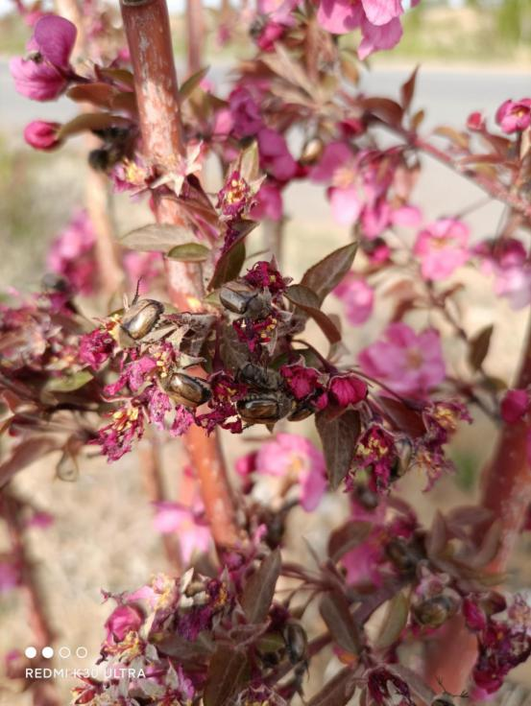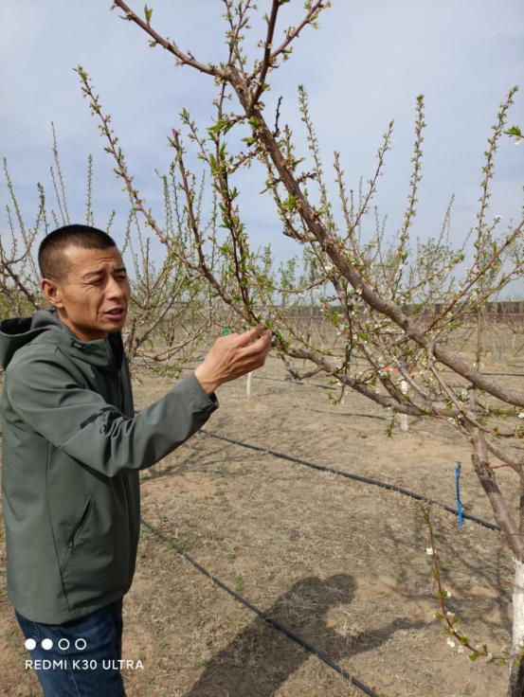
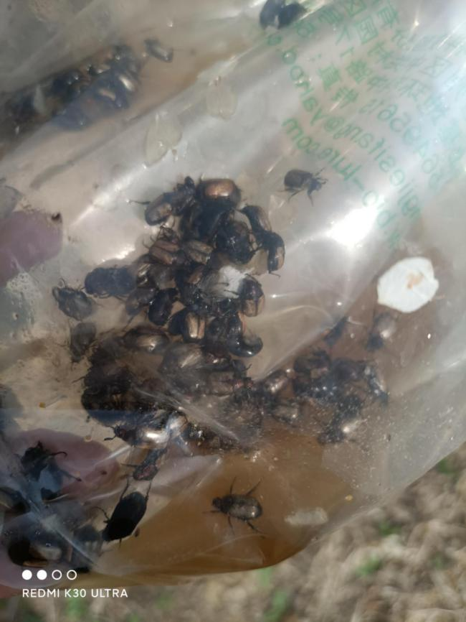
防治措施：
1.通过查阅资料和实地观测，中午时分是该虫雌雄交尾高峰，人工捕杀能降低种群数量。
2. 利用生物农药或仿生农药，如阿维菌素、灭幼脲、苦参碱，进行树冠喷雾的方法进行灭杀成虫，降低虫口密度，减轻危害程度。
为有效控制苹毛丽金龟危害，降低虫口密度，建议有关单位、个人做好监测物防治工作。

达拉特旗森林病虫害防治检疫站 2021年4月25日印

